


Omschrijving | Jouw eigen netwerk in beeld |  |  |  |  | 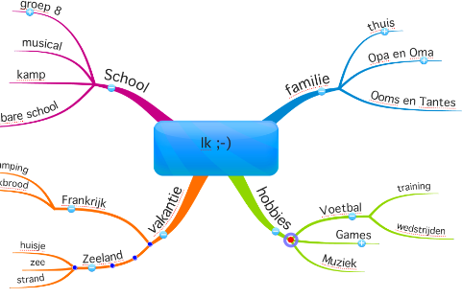
Hoofdthema | Netwerken
Periode | Klas 2
Benodigdheden | 1 A3 per student
Tijdsduur | 60 minuten (15 min individueel maken, 15 min bespreken, 15 min individueel afmaken en 15 minuten klassikaal nabespreken)
Groepsgrootte | Individueel, groepjes van 3 of 4 en klassikaal
Doel
Loopbaancompetentie(s): Netwerken
Studenten brengen hun eigen netwerk in kaart door een mindmap te maken.

Inleiding
Vandaag breng je jouw netwerk in beeld en kijk je naar verschillende niveaus daarbinnen.
Dat doen we in 4 series van 15 minuten.
Eerst maak je een mindmap van jouw eigen netwerk.
Dan bespreek je dat met je klasgenoten in groepjes van 3 of 4.
Tenslotte maak je je eigen netwerk completer en volgt de nabespreking.
Inleveren door een foto van jouw netwerk te uploaden in Cum Laude, LOB leerjaar 2, netwerken.

Theorie

Het mooie van een netwerk is dat iedereen er eentje heeft. Hoe klein of hoe groot, hoe sterk of hoe zwak ook. En het mooie daarvan is weer dat je dat netwerk op allerlei manieren kunt gebruiken. Om te laten zien hoe groot netwerken kunnen zijn, gaan we ze via een mindmap in beeld brengen.
Het hebben van een netwerk of “sociaal kapitaal” is in deze tijd erg belangrijk. Veel bedrijven maken geen gebruik meer van ouderwetse advertenties in de krant, maar vragen via internet om

personeel. Bovendien kijken veel bedrijven op Facebook of LinkedIn naar een persoon als deze bijvoorbeeld bij hen solliciteert. Het hebben van een netwerk is belangrijk, omdat je de mensen in het netwerk kunt “gebruiken” als hulpbron voor jezelf. Bijvoorbeeld omdat zij weten welk bedrijf werknemers zoekt. Of weten bij wie je een keer zou kunnen praten over een mogelijke stageplek. Je kunt mensen uit je netwerk ook bevragen over hun werk.
Zo kun je ontdekken of dat werk iets voor jou zou kunnen zijn. Het hebben van een groot netwerk is dus eigenlijk heel handig en verstandig. In deze oefening gaan wij eens bekijken in hoeverre jouw eigen netwerk je zou kunnen helpen in het kader van je opleiding.

Er zijn sterkere en zwakkere relaties.
Sterke contacten (goede vrienden, familieleden, bevriende collega’s) zijn contacten die meteen weten wie ze aan de lijn hebben als je hen belt.
Minder sterke contacten zijn bijvoorbeeld met kennissen, collega’s, buren, clubleden, klanten, sommige familieleden.
Ten slotte zijn zwakke contacten mensen met wie de studenten gelinkt zijn zonder ze te kennen of te spreken, mensen dus die ze nog nooit gezien hebben.

Uitvoering

1. Zet je naam in het midden van het vel op A3 formaat.
2. Maak rondom je naam allerlei categorieën mensen die ze kennen, dus bijvoorbeeld: gezin/familie, clubs, werk, uitgaan, vrienden, religieuze bijeenkomsten, sport, buurt, etc.
3. Schrijf bij elke categorieën minstens 3 namen van personen die in die categorie thuishoren.
4. Zet per categorie een streep zetten onder de sterke contacten en haakjes om de zwakke contacten. De overige contacten krijgen niets.
5. Bespreek in groepjes van 3 of 4 de mindmaps met elkaar
5. Vul je eigen netwerk eventueel aan
6. Maak een foto van jouw netwerk.
7. Schrijf een evaluatie waarin je minimaal de volgende vragen beantwoord:
Wat heb je ontdekt over je eigen netwerk?
Welke dingen zijn duidelijk geworden die eerst niet zo duidelijk waren?
Welke relaties zou je eigenlijk willen veranderen?
Waar ga je nu op letten als je met je netwerk aan de slag gaat?
Noem 3 dingen die je zijn opgevallen bij anderen over dit onderwerp.

Inleveren

In Cum Laude, LOB, leerjaar 2, netwerken.
1. De mindmap
2. Jouw evaluatie

